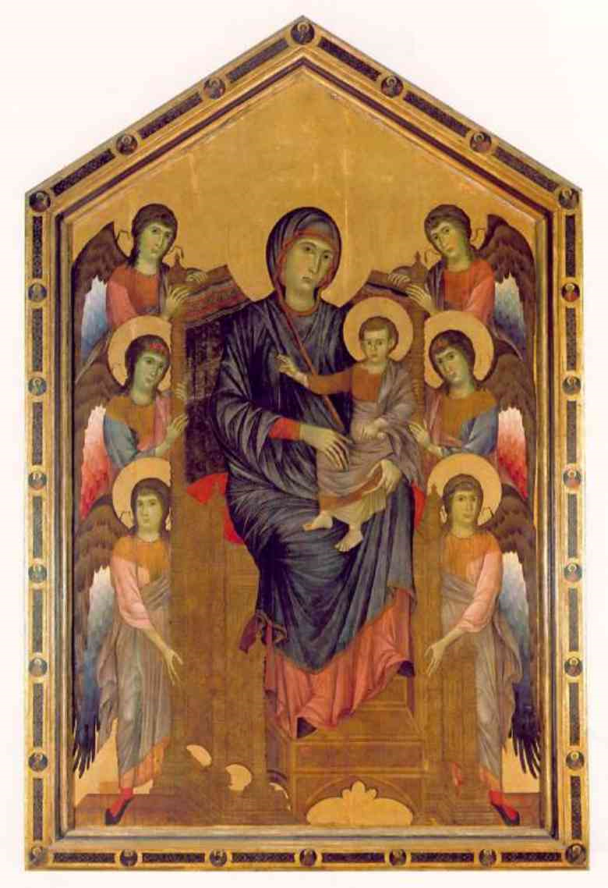

CELJSKI BRATJE KAPUCINI
VAS VABIMO,
DA NA PRAZNIK
DEVICE MARIJE ANGELSKE V PORCIUNKULI
SKUPAJ Z NAMI
POČASTITE BOŽJO MATER,
SE SREČATE Z BOGOM
V ZAKRAMETIH SPRAVE IN EVHARISTIJE
TER PREJMETE
PORCIUNKULSKI ODPUSTEK.

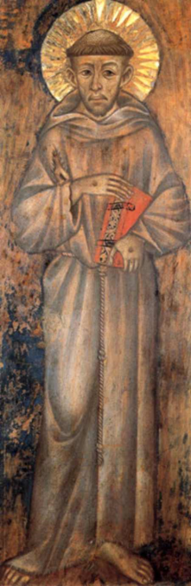
PROGRAM PRAZNOVANJA:

6.00 – začetek spovedovanja
7.00 – sveta maša – vodi br. Klemen Verdev
8.00 – sveta maša – vodi br. Štefan Kožuh, provincial
9.30 – sveta maša – vodi g. škof. dr. Stanislav Lipovšek
11.00 – sveta maša – vodi g. gen. vikar Marjan Jezernik
15.00 – sveta maša za sestre/brate FSR
18.00 – sveta maša – vodi br. Pavel Košir

VES DAN BO PRILOŽNOST ZA SVETO SPOVED!

